### 血型章节Blood Type 882-1

本章用于描述居民血型相关信息的叙述文字，可能包括ABO血型和Rh血型信息。

|  |  |  |  |
| --- | --- | --- | --- |
| 章节名称 | 有无条目 | 章节模板ID | 开放性 |
| 血型章节Nar | 无 | Section_template_Root_OID.1 | Open |
| 血型章节Nom | 有 | Section_template_Root_OID.1.1 | Open |

血型章节Narrative

|  |  |  |
| --- | --- | --- |
| **模板标号** | Section_template_Root_OID.1 | |
| **LONIC代码（section/code）** | **要求** | **说明** |
| 882-1 | R | *血型（*Blood Type） |
| **章节标题（section/title）** | **要求** | **说明** |
| 血型 | R | 章节标题的文字内容在和LOINC代码一致的前提下可以根据创建文档的医疗机构的需要作修饰变动，但必须包括模板规范中规定的关键字“血型”。 |
| **条目模板使用** | **Opt** | **说明** |
|  | R | 无 |

CDA模型

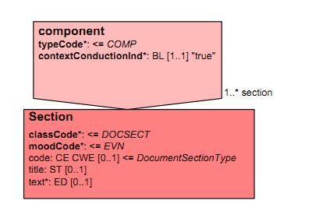

一致性约束

CONF-0001: 血型章节有且仅有一个section，不允许嵌套子section。

CONF-0002: section/templateId用以定义限制验证内容 ，必须至少出现一个。本区段中templateId@root必须为Section_template_Root_OID.1。

CONF-0003: section/code元素必须出现。本区段的code值必须为882-1，@codesystem必须为LOINC的OID编码2.16.840.1.113883.6.1

CONF-0004: section/title元素必须出现，用以表示本区段的名称，且必须包含”血型”的字眼。

CONF-0005: section/text元素必须出现，用以表示本区段内叙述性的人类可读的内容。

数据元与CDA的对应

| 卫生信息数据元组 | 卫生信息数据元 | 多重性 | CDA Schema Data Element | 允许值 | 注释 |
| --- | --- | --- | --- | --- | --- |
| CDA Body Level 2 Context: ClinicalDocument/component/structuredBody/component/section | | | | | |
| 血型 | ABO血型代码 |  | component/section/code |  |  |
|  | Rh血型代码 |  | component/section/title=‘血型’ |  |  |
|  |  |  | component/section/text |  |  |

实例

|  |
| --- |
| <!--  血型  ********************************************************  描述居民血型相关信息的叙述文字，可能包括ABO血型和Rh血型信息    ********************************************************  -->  <component typeCode="COMP" contextConductionInd="true">  <section classCode="DOCSECT" moodCode="EVN">  <templateId root="Section_template_Root_OID.1">  <code code="882-1" codeSystem="2.16.840.1.113883.6.1" codeSystemName="LOINC" displayName=" Blood Type " />  <title>血型</title>  <text>  <!-- 呈現方式 1. 文字敘述。 -->  <paragraph>ABO血型代码：4 Rh血型代码：1 </paragraph>  <!-- 呈现方式 2 列表-->  <!--  <list>  <item>ABO血型代码：4</item>  <item>Rh血型代码：1</item>  </list>  -->  <!-- 呈現方式 3. 表格 -->  <!--  <table>  <thead>  <tr>  <td>ABO血型代码：4</td>  <td>Rh血型代码：1</td>  </tr>  </thead>  <tbody>  <tr>  <td>4</td>  <td>1</td>  </tr>  </tbody>  -->  </text>  </section>  </component> |

血型章节Nom

|  |  |  |
| --- | --- | --- |
| **模板标号** | Section_template_Root_OID.1.1 | |
| **LONIC代码（section/code）** | **要求** | **说明** |
| 882-1 | R | *血型（*Blood Type） |
| **章节标题（section/title）** | **要求** | **说明** |
| 血型 | R | 章节标题的文字内容在和LOINC代码一致的前提下可以根据创建文档的医疗机构的需要作修饰变动，但必须包括模板规范中规定的关键字“血型”。 |
| **条目模板使用** | **Opt** | **说明** |
|  | R | 血型观察条目模板 |

CDA模型

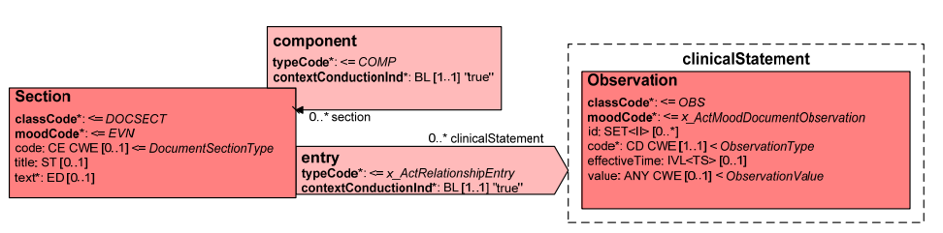

一致性约束

CONF-0006: 血型章节有且仅有一个section，不允许嵌套子section。

CONF-0007: section/templateId用以定义限制验证内容 ，必须至少出现一个。本区段中templateId@root必须为Section_template_Root_OID.1.1。

CONF-0008: section/code元素必须出现。本区段的code值必须为882-1，@codesystem必须为LOINC的OID编码2.16.840.1.113883.6.1

CONF-0009: section/title元素必须出现，用以表示本区段的名称，且必须包含”血型”的字眼。

CONF-0010: section/text元素必须出现，用以表示本区段内叙述性的人类可读的内容。

CONF-0011: section/entry元素必须至少出现一次，且符合血型条目模板的约束条件

数据元与CDA的对应

| 卫生信息数据元组 | 卫生信息数据元 | 多重性 | CDA Schema Data Element | 允许值 | 注释 |
| --- | --- | --- | --- | --- | --- |
| CDA Body Level 2 Context: ClinicalDocument/component/structuredBody/component/section(血型) | | | | | |
| 血型 | ABO血型代码 |  | component/section/code |  |  |
|  | Rh血型代码 |  | component/section/title=‘血型’ |  |  |
|  |  |  | component/section/text |  |  |
| CDA Body Level 3 Context: ClinicalDocument/component/structuredBody/component/section(血型) | | | | | |
|  |  |  | component/section/entry  component/section/entry/@typeCode=’DRIV’  component/section/entry/observation  component/section/entry/observation/@classCode=’OBS’    component/section/entry/observation/@moodCode=’EVN’ |  |  |
|  |  |  | component/section/entry/observation/code  component/section/entry/observation/value:LIST<CD> |  |  |
|  |  |  |  |  |  |
|  |  |  |  |  |  |
|  |  |  |  |  |  |
|  |  |  |  |  |  |

实例

|  |
| --- |
| <?xml version="1.0" encoding="UTF-8"?>  <!--  血型  ********************************************************  描述居民血型相关信息的叙述文字，可能包括ABO血型和Rh血型信息  HDSD00.01.014 DE04.50.010.00 Rh血型代码  HDSD00.01.015 DE02.01.041.00 学历代码  ********************************************************  -->  <component typeCode="COMP" contextConductionInd="true">  <section classCode="DOCSECT" moodCode="EVN">  <templateId root="Section_template_Root_OID.1">  <code code="882-1" codeSystem="2.16.840.1.113883.6.1" codeSystemName="LOINC" displayName=" Blood Type " />  <title>血型</title>  <text>  <!-- 呈現方式 1. 文字敘述。 -->  <paragraph>ABO血型代码：4 Rh血型代码：1 </paragraph>  <!-- 呈现方式 2 列表-->  <!--  <list>  <item>ABO血型代码：4</item>  <item>Rh血型代码：1</item>  </list>  -->  <!-- 呈現方式 3. 表格 -->  <!--  <table>  <thead>  <tr>  <td>ABO血型代码：4</td>  <td>Rh血型代码：1</td>  </tr>  </thead>  <tbody>  <tr>  <td>4</td>  <td>1</td>  </tr>  </tbody>  -->  </text>  <entry typeCode="DRIV">  <observation classCode="OBS" moodCode="EVN">  <templateId root=” Entry_template_Root_OID.1”>  <code code="HDSD00.01.013" codeSystem="EHRDATASET_OID" codeSystemName="城乡居民健康档案基本数据集"" displayName="ABO血型代码" />  <value xsi:type="CD" code="4" codeSystem="CV04.50.005 " codeSystemName="ABO血型代码" codeSystemVersion="2011" displayName="AB型" />  </observation>  </entry>  <entry typeCode="DRIV">  <observation classCode="OBS" moodCode="EVN">  <templateId root=” Entry_template_Root_OID.1”>  <code code="HDSD00.01.014" codeSystem="EHRDATASET_OID" codeSystemName="城乡居民健康档案基本数据集"" displayName="Rh血型代码" />  <value xsi:type="CD" code="1" codeSystem="CV04.50.00x " codeSystemName="Rh血型代码" codeSystemVersion="2011" displayName="Rh阳性 " />  </observation>  </entry>  </section>  </component> |